Қосымша материалдар:
СЫЗЫҚТАР, ҚАРІПТЕР, ӨЛШЕМДЕР.
1. Сызықтар
ГОСТ 2.303-68 «Сызықтар» қағаз және (немесе) электронды түрде жүзеге асырылатын барлық салалар мен құрылыс сызбаларындағы сызықтардың контурлары мен негізгі мақсаттарын белгілейді.
Сызба - бұл өнімнің контурлық кескіні және өнімді өндіру, бақылау және сәйкестендіру үшін де, құжаттың өзімен операциялар үшін де қажетті басқа да мәліметтерді қамтитын құжат.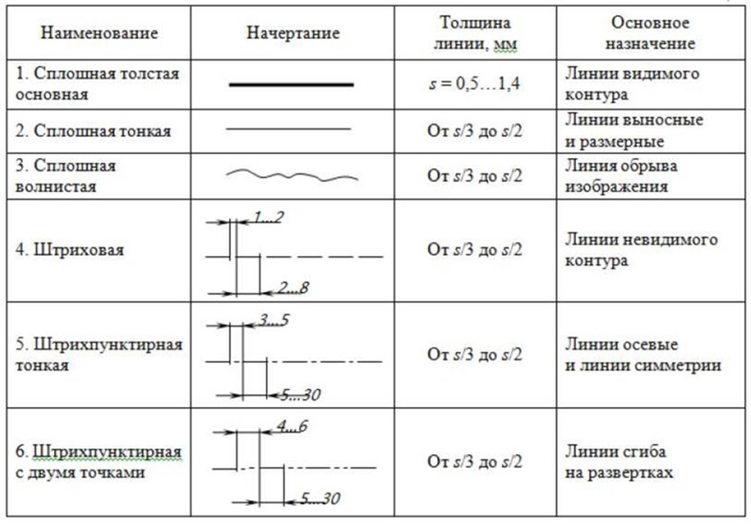
Сызықтар
Тұтас негізгі сызықтың қалыңдығы кескіннің өлшемі мен күрделілігіне, сондай-ақ сызбаның пішіміне байланысты 0,5-тен 1,4 мм-ге дейін болуы керек. Бір типті сызықтардың қалыңдығы берілген сызбадағы бірдей масштабта сызылған барлық кескіндер үшін бірдей болуы керек.
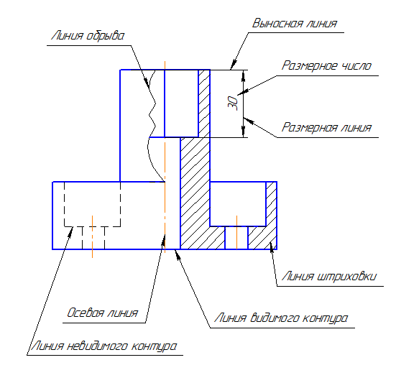
Сызбадағы сызықтардың түрлері. Мысал
2 Қаріптер
ГОСТ 2.304-81 «Сызу қаріптері» барлық салалар мен құрылыстың сызбалары мен басқа да техникалық құжаттарына қолданылатын сызу қаріптерін белгілейді.
Келесі қаріп түрлері орнатылған:
- көлбеусіз A түрі
- шамамен 75° көлбеумен А түрі
- көлбеусіз B түрі
- шамамен 75° еңіспен B түрі
Қаріп өлшемі – миллиметрдегі бас әріптердің биіктігімен анықталатын мән.
Бас әріптердің биіктігі жолдың негізіне перпендикуляр өлшенеді.
Әріптің ені - қаріп өлшеміне қатысты анықталған әріптің ең үлкен ені, мысалы, 6/10 немесе қаріп сызығының қалыңдығына қатысты, мысалы, 6
Шрифт сызығының қалыңдығы – қаріптің түрі мен биіктігіне байланысты анықталатын қалыңдық.
Келесі қаріп өлшемдері орнатылған: (1.8); 2.5; 3.5; 5; 7; 10; 14; 20; 28; 40. Ескерту. 1.8 қаріп өлшемін пайдалану ұсынылмайды және тек В түрі үшін рұқсат етіледі.
Сандардың биіктігі бас әріптердің биіктігіне тең.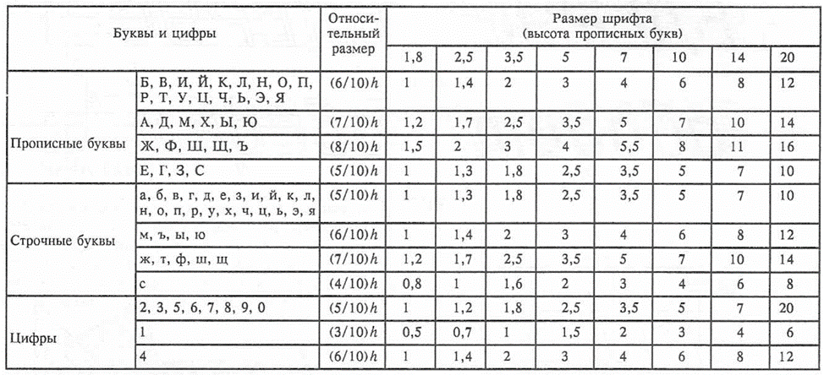
В типті әріптер мен сандар ені, мм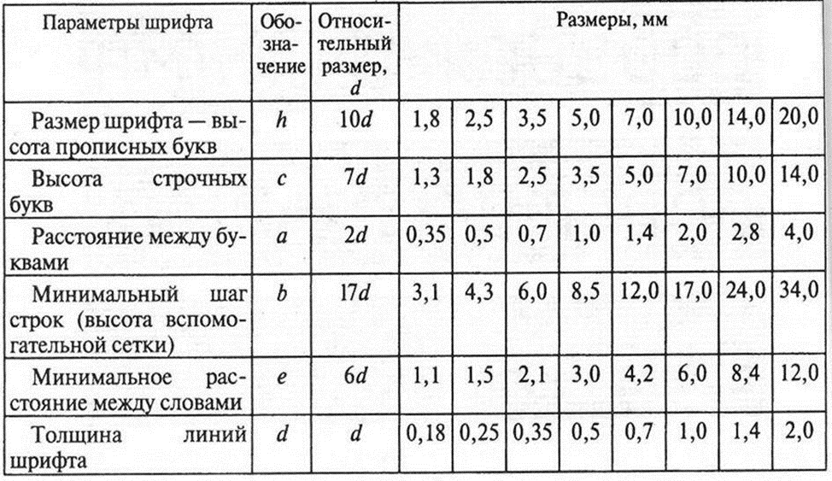
Б типті шрифт
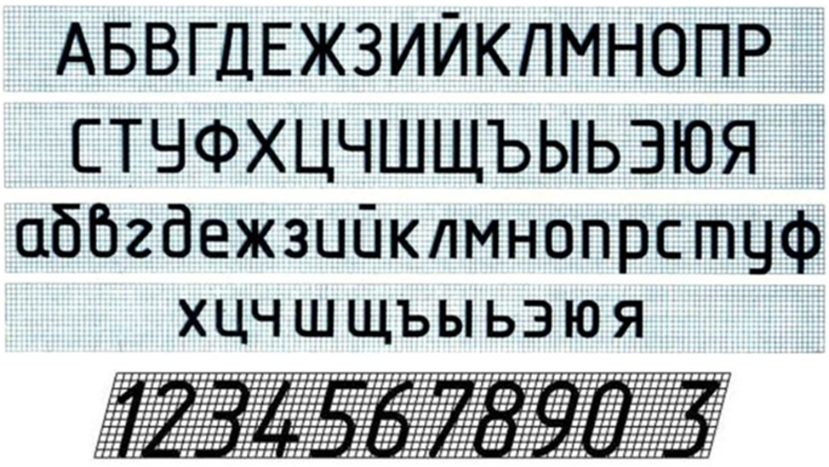
В қаріпіндегі бас, кіші әріптер мен сандарды дұрыс жазу
3. Өлшемдер
ГОСТ 2.307-2011 «Өлшемдер мен максималды ауытқуларды қолдану» барлық салалар мен құрылыс өнімдері үшін графикалық құжаттардағы өлшемдер мен максималды ауытқуларды қолдану ережелерін белгілейді.
Сызықтық өлшем – таңдалған өлшем бірліктеріндегі сызықтық шаманың (диаметр, ұзындық) сандық мәні.
Сызбалардағы барлық өлшемдер градуспен көрсетілген бұрыштық өлшемдерден басқа миллиметрмен көрсетілген.
Бір элементтің өлшемдері бір рет көрсетіледі!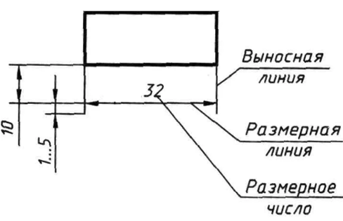
Сызықтық өлшемдерді қолдану ережелері
Өлшем бөліктің контурында қай жағында орналасқанына байланысты өлшемдік санның орналасуы
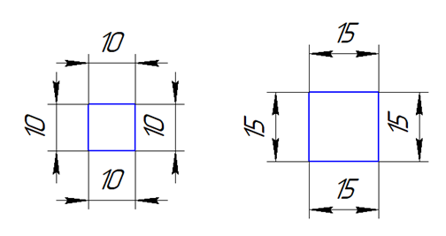
1:1 масштабында 12 мм және одан кіші өлшемдер сыртқы жағында көрсеткілермен жасалады.
Мүмкін болса, бөліктің сыртындағы өлшемдерді алыңыз.
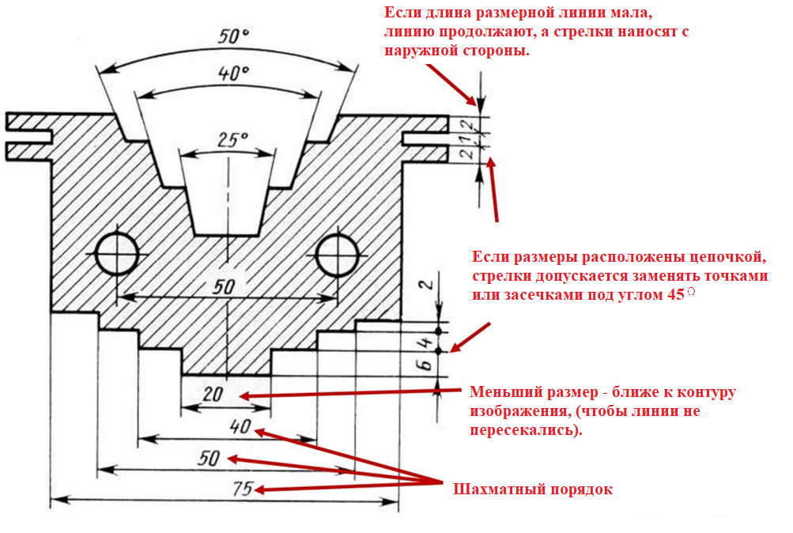
Өлшемдерді шеңберге салу ережелері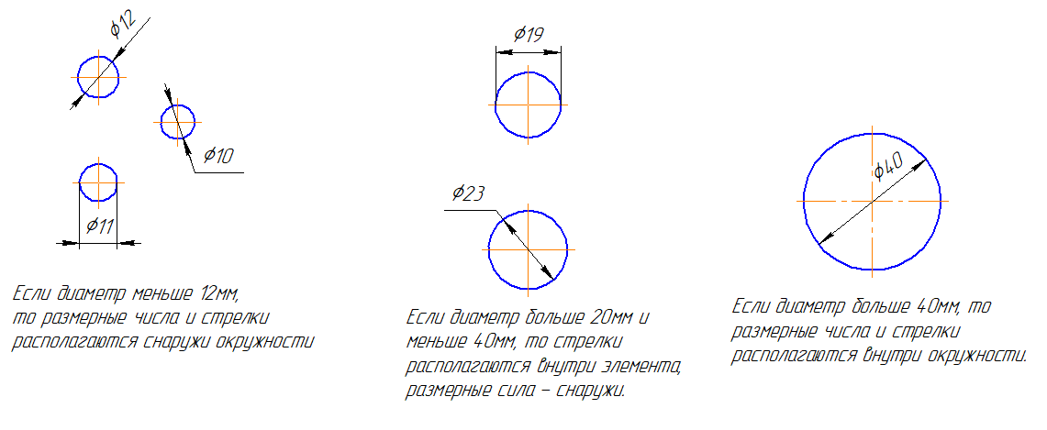
Бұрыштық өлшемдерді қолдану ережелері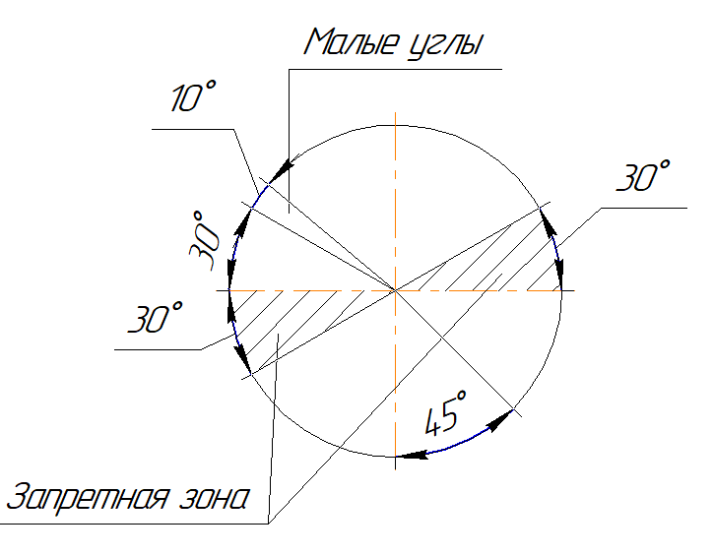
Радиалды өлшемдерді қолдану ережелері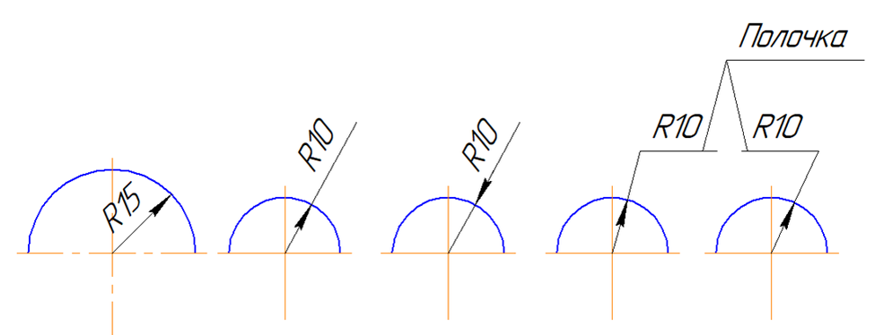
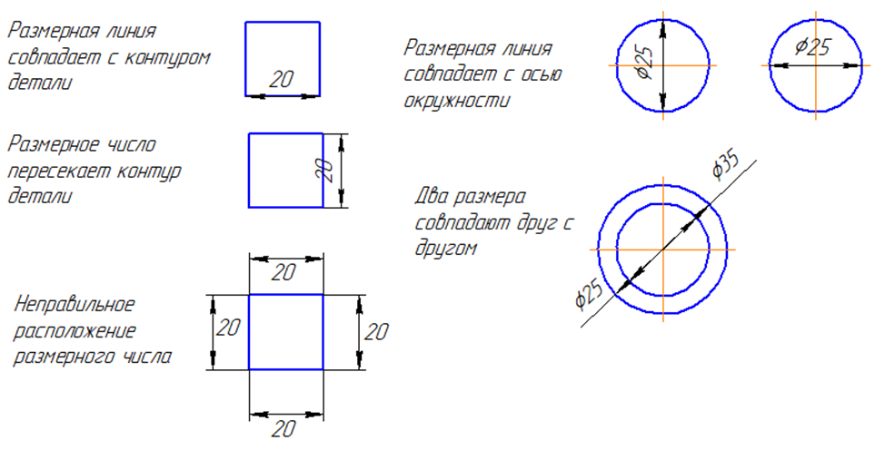
Әдебиет: негізгі
1. Семенцов С. В., Возняк Е. Р., Горюнов В. С., Шрифтовая композиция, Санкт-Петербург: СПбГАСУ, 2020
2. Безрукова Е. А., Елисеенков Г. С., Мхитарян Г. Ю., Шрифты: шрифтовая графика, Москва: Юрайт, 2022
3. Воронова И. В., Основы современной шрифтовой культуры. Практикум, https://urait.ru/bcode/ Москва: Юрайт, 2022
4. Матросова И. Г., Пунтус Е. Ю., Шрифт, Москва: Ай Пи Ар Медиа, 2021
5. Иванов Вяч. Вс., От буквы и слога к иероглифу, Москва: Языки славянских культур, 2013

Қосымша
1. Дегтяренко В. М., Основы шрифтовой графики, Комсомольск-на-Амуре: Амурский гуманитарно-педагогический государственный университет, 2011.
2. Савельева А. С., Проектирование: от шрифтовой композиции к плакату, Санкт-Петербург: Санк т-Петербургский государственный университет промышленных технологий и дизайна, 2018

Интернет-ресурстар (3-5 кем емес)
1. https://ppt-online.org/114777
2. https://nsportal.ru/kultura/dizayn/library/2020/02/06/konspekt-lektsiy-po-predmetu-shrift
3. https://gpa.cfuv.ru/attachments/article/3566/%D0%98%D1%81%D0%BA%D1%83%D1%81%D1%81%D1%82%D0%B2%D0%BE%20%D1%88%D1%80%D0%B8%D1%84%D1%82%D0%B0%20%D0%B8%20%D0%9F%D1%80%D0%BE%D0%B5%D0%BA%D1%82%D0%B8%D1%80%D0%BE%D0%B2%D0%B0%D0%BD%D0%B8%D0%B5.%20%D0%9C%D0%B5%D1%82%D0%BE%D0%B4%D0%B8%D1%87%D0%B5%D1%81%D0%BA%D0%BE%D0%B5%20%D0%BF%D0%BE%D1%81%D0%BE%D0%B1%D0%B8%D0%B5.%20%D0%9C%D0%B0%D0%BA%D1%81%D0%B8%D0%BC%D0%B5%D0%BD%D0%BA%D0%BE%20%D0%90.%D0%95..pdf
4. https://zsa-print.ru/stati/istorija-vozniknovenija-razvitija-shrifta/
5. https://ppt-online.org/564140

